Wielkanoc 2017

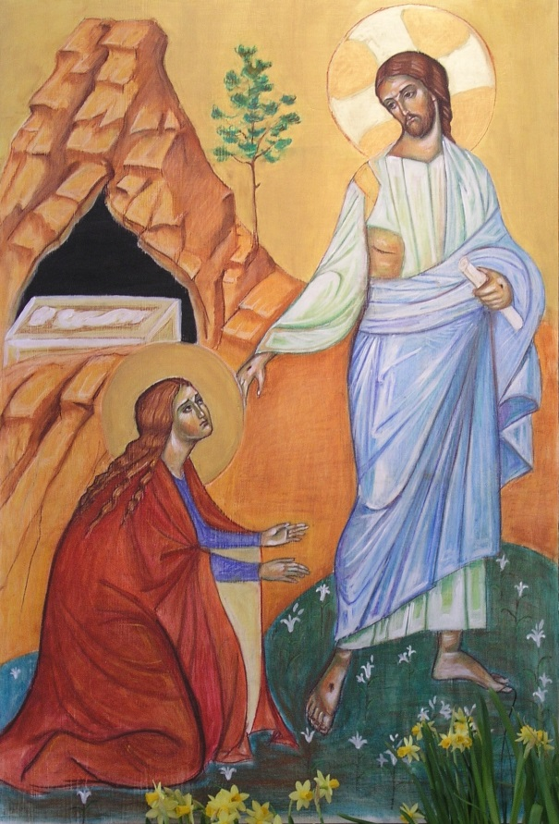

„Przychodzę do Ciebie, Ojcze miłosierdzia,
abyś przyjął mnie do siebie
i przywrócił mi pierwotny stan dawnego piękna,
abyś stworzył mnie na nowo”.

Takie było pragnienie Bł. Marii Celeste, naszej Założycielki.

A Papież Franciszek modli się za nas w tym roku,
abyśmy zmartwychwstali z Chrystusem,
abyśmy narodzili się na nowo „z wysoka”,
z Bożej miłości.

Kochani, życzymy Wam,

aby Chrystus w Was zmartwychwstał,
aby stworzył Was na nowo,
i przywrócił piękno Waszym sercom, rodzinom, wspólnotom!
By przywrócił myślom nadzieję, słowom głębię,
gestom czułość i miłosierdzie!

Z darem nieustannej modlitwy i radosnym
Alleluja siostry redemptorystki

